2017-2018学年北京市丰台区八年级（上）期末数学试卷
一、选择题（本题共16分，每小题2分）
1．若在实数范围内有意义，则x的取值范围（ ）
A．x≥2 B．x≤2 C．x＞2 D．x＜2
2．如图所示，△ABC中AC边上的高线是（ ）
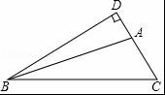
A．线段DA B．线段BA C．线段BC D．线段BD
3．甲骨文是中国的一种古代文字，又称“契文”、“甲骨卜辞”、“殷墟文字”或“龟甲兽骨文”，是汉字的早期形式，是现存中国王朝时期最古老的一种成熟文字，如图为甲骨文对照表中的部分内容，其中可以抽象为轴对称图形的甲骨文对应的汉字是（ ）
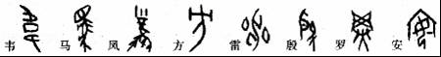
A．方 B．雷 C．罗 D．安
4．有一个质地均匀且可以转动的转盘，盘面被分成6个全等的扇形区域，在转盘的适当地方涂上灰色，未涂色部分为白色，用力转动转盘，为了使转盘停止时，指针指向灰色的可能性的大小是，那么下列涂色方案正确的是（ ）
A．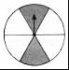 B．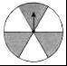 C．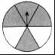 D．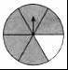
5．如图所示，小琳总结了“解可化为一元一次方程的分式方程”的运算流程，那么A和B分别代表的是（ ）
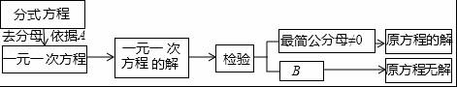
A．分式的基本性质，最简公分母=0
B．分式的基本性质，最简公分母≠0
C．等式的基本性质2，最简公分母=0
D．等式的基本性质2，最简公分母≠0
6．如图，已知射线OM，以O为圆心，任意长为半径画弧，与射线OM交于点A，再以点A为圆心，AO长为半径画弧，两弧交于点B，画射线OB，那么∠AOB的度数是（ ）
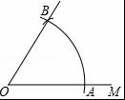
A．90° B．60° C．45° D．30°
7．一件工作，甲单独完成需要a天，乙单独完成需要b天，如果甲、乙二人合作，那么每天的工作效率是（ ）
A．a+b B． + C． D．
8．一部记录片播放了关于地震的资料及一个有关地震预测的讨论，一位专家指出：“在未来20年，A城市发生地震的机会是三分之二”
对这位专家的陈述下面有四个推断：
①×20≈13.3，所以今后的13年至14年间，A城市会发生一次地震；
②大于50%，所以未来20年，A城市一定发生地震；
③在未来20年，A城市发生地震的可能性大于不发生地震的可能性；
④不能确定在未来20年，A城市是否会发生地震；
其中合理的是（ ）
A．①③ B．②③ C．②④ D．③④

二、填空题（本题共22分，第9-10提，每小题2分，第11-16题，每小题2分）
9．若分式的值为0，则x= ．
10．27的立方根为 ．
11．化简的结果是 ．
12．一个不透明的盒子中装有4个白球，5个红球，这些球除颜色外无其他区别，从这个盒子中随意摸出一个球，摸到红球的可能性的大小是 ．
13．一个正方形的面积是10cm²，那么这个正方形的边长约是 cm（结果保留一位小数）
14．小东认为：任意抛掷一个啤酒盖，啤酒盖落地后印有商标一面向上的可能性的大小是，你认为小东的想法 （“合理”或“不合理”），理由是 ．
15．将一副三角板按图中方式叠放，则角α的度数为 ．
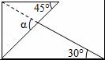
16．阅读下面材料：
在数学课上，老师提出如下问题：
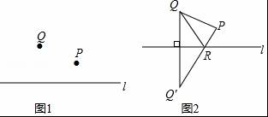
如图1，P，Q是直线l同侧两点，请你在直线l上确定一个点R，使△PQR的周长最小．
小阳的解决方法如下：
如图2，
（1）作点Q关于直线l的对称点Q；
（2）连接PQ′交直线l于点R；
（3）连接RQ，PQ．
所以点R就是使△PQR周长最小的点．
老师说：“小阳的作法正确．”
请回答：小阳的作图依据是 ．

三、解答题（本题共62分，第17题5分，第18-23题，每小题5分，第24-26题，每小题5分）
17．计算：（1﹣）÷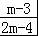．
18．计算：×3﹣+|1﹣|．
19．解方程： =+1．
20．如图，△ABC中，AD是BC边上的中线，E，F为直线AD上的点，连接BE，CF，且BE∥CF．求证：DE=DF．
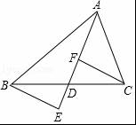
21．先化简，再求值：（ +）•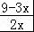，其中x=﹣3．
22．列方程或方程组解应用题：
某校初二年级的同学乘坐大巴车去北京展览馆参观“砥砺奋进的五年”大型成就展，北京展览馆距离该校12千米，1号车出发3分钟后，2号车才出发，结果两车同时到达，已知2号车的平均速度是1号车的平均速度的1.2倍，求2号车的平均速度．
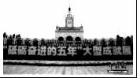
23．在平面直角坐标系xOy中，点A（0，2），点B（1，0），点C为x轴上一点，且△ABC是以AB为腰的等腰三角形．
（1）请在坐标系中画出所有满足条件的△ABC；
（2）直接写出（1）中点C的坐标．
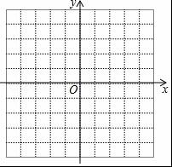
24．小刚根据学习“数与式”的经验，想通过由“特殊到一般”的方法探究下面二次根式的运算规律．
以下是小刚的探究过程，请补充完整；
（1）具体运算，发现规律．
特例1：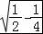 =；特例2：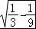 =；特例3：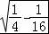 =；特例4： （举一个符合上述运算特征的例子）
（2）观察、归纳，得出猜想．
如果n为正整数，用含n的式子表示这个运算规律； ．
（3）证明猜想，确认猜想的正确性．
25．如图，△ABC是等边三角形，点D是BC边上一动点，点E，F分别在AB，AC边上，连接AD，DE，DF，且∠ADE=∠ADF=60°．
小明通过观察、实验，提出猜想：在点D运动的过程中，始终有AE=AF，小明把这个猜想与同学们进行交流，通过讨论，形成了证明该猜想的几种想法：
想法1：利用AD是∠EDF的角平分线，构造△ADF的全等三角形，然后通过等腰三角形的相关知识获证．
想法2：利用AD是∠EDF的角平分线，构造角平分线的性质定理的基本图形，然后通过全等三角形的相关知识获证．
想法3：将△ACD绕点A顺时针旋转至△ABG，使得AC和AB重合，然后通过全等三角形的相关知识获证．
…
请你参考上面的想法，帮助小明证明AE=AF．（一种方法即可）
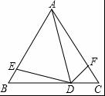
26．如图，△ABC中，∠ACB=90°，AC=BC，在△ABC外侧作直线CP，点A关于直线CP的对称点为D，连接AD，BD，其中BD交直线CP于点E．
（1）如图1，∠ACP=15°．
①依题意补全图形；
②求∠CBD的度数；
（2）如图2，若45°＜∠ACP＜90°，直接用等式表示线段AC，DE，BE之间的数量关系．
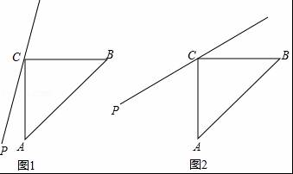

2017-2018学年北京市丰台区八年级（上）期末数学试卷
参考答案与试题解析

一、选择题（本题共16分，每小题2分）
1．若在实数范围内有意义，则x的取值范围（ ）
A．x≥2 B．x≤2 C．x＞2 D．x＜2
【分析】二次根式有意义，被开方数为非负数，即x﹣2≥0，解不等式求x的取值范围．
【解答】解：∵在实数范围内有意义，
∴x﹣2≥0，解得x≥2．
故选：A．
【点评】本题考查了二次根式有意义的条件．关键是明确二次根式有意义时，被开方数为非负数．
2．如图所示，△ABC中AC边上的高线是（ ）
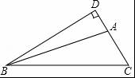
A．线段DA B．线段BA C．线段BC D．线段BD
【分析】从三角形的一个顶点向底边作垂线，垂足与顶点之间的线段叫做三角形的高．
【解答】解：由图可得，△ABC中AC边上的高线是BD，
故选：D．
【点评】本题主要考查了三角形的高线，钝角三角形有两条高在三角形外部，一条高在三角形内部，三条高所在直线相交于三角形外一点．
3．甲骨文是中国的一种古代文字，又称“契文”、“甲骨卜辞”、“殷墟文字”或“龟甲兽骨文”，是汉字的早期形式，是现存中国王朝时期最古老的一种成熟文字，如图为甲骨文对照表中的部分内容，其中可以抽象为轴对称图形的甲骨文对应的汉字是（ ）
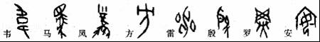
A．方 B．雷 C．罗 D．安
【分析】根据轴对称图形的概念观察图形判断即可．
【解答】解：由图可知，是轴对称图形的只有“罗”．
故选：C．
【点评】本题考查了轴对称图形的概念，轴对称图形的关键是寻找对称轴，图形两部分折叠后可重合．
4．有一个质地均匀且可以转动的转盘，盘面被分成6个全等的扇形区域，在转盘的适当地方涂上灰色，未涂色部分为白色，用力转动转盘，为了使转盘停止时，指针指向灰色的可能性的大小是，那么下列涂色方案正确的是（ ）
A．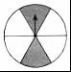 B．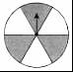 C．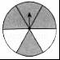 D．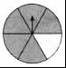
【分析】指针指向灰色区域的概率就是灰色区域的面积与总面积的比值，计算面积比即可．
【解答】解：A、指针指向灰色的概率为2÷6=，故选项正确；
B、指针指向灰色的概率为3÷6=，故选项错误；
C、指针指向灰色的概率为4÷6=，故选项错误；
D、指针指向灰色的概率为5÷6=，故选项错误．
故选：A．
【点评】本题考查几何概率的求法：首先根据题意将代数关系用面积表示出来，一般用阴影区域表示所求事件（A）；然后计算阴影区域的面积在总面积中占的比例，这个比例即事件（A）发生的概率．
5．如图所示，小琳总结了“解可化为一元一次方程的分式方程”的运算流程，那么A和B分别代表的是（ ）
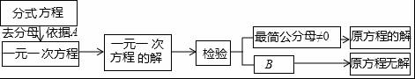
A．分式的基本性质，最简公分母=0
B．分式的基本性质，最简公分母≠0
C．等式的基本性质2，最简公分母=0
D．等式的基本性质2，最简公分母≠0
【分析】根据解分式方程的步骤，可得答案．
【解答】解：去分母得依据是等式基本性质2，
检验时最简公分母等于零，原分式方程无解
故选：C．
【点评】本题考查了解分式方程，利用解分式方程的步骤是解题关键．
6．如图，已知射线OM，以O为圆心，任意长为半径画弧，与射线OM交于点A，再以点A为圆心，AO长为半径画弧，两弧交于点B，画射线OB，那么∠AOB的度数是（ ）
A．90° B．60° C．45° D．30°
【分析】首先连接AB，由题意易证得△AOB是等边三角形，根据等边三角形的性质，可求得∠AOB的度数．
【解答】解：连接AB，
根据题意得：OB=OA=AB，
∴△AOB是等边三角形，
∴∠AOB=60°．
故选：B．
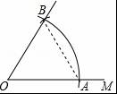
【点评】此题考查了等边三角形的判定与性质．此题难度不大，解题的关键是能根据题意得到OB=OA=AB．
7．一件工作，甲单独完成需要a天，乙单独完成需要b天，如果甲、乙二人合作，那么每天的工作效率是（ ）
A．a+b B． + C． D．
【分析】合作的工作效率=甲的工作效率+乙的工作效率，据此可得．
【解答】解：∵甲单独完成需要a天，乙单独完成需要b天，
∴甲的工效为，乙的工效为，
∴甲、乙二人合作每天的工作效率是+，
故选：B．
【点评】本题主要考查列代数式，解题的关键是熟练掌握工程问题中关于合作的工作效率的相等关系．
8．一部记录片播放了关于地震的资料及一个有关地震预测的讨论，一位专家指出：“在未来20年，A城市发生地震的机会是三分之二”
对这位专家的陈述下面有四个推断：
①×20≈13.3，所以今后的13年至14年间，A城市会发生一次地震；
②大于50%，所以未来20年，A城市一定发生地震；
③在未来20年，A城市发生地震的可能性大于不发生地震的可能性；
④不能确定在未来20年，A城市是否会发生地震；
其中合理的是（ ）
A．①③ B．②③ C．②④ D．③④
【分析】根据概率的意义，可知发生地震的概率是三分之二，说明发生地震的可能性大于不发生地政的可能性，从而可以解答本题．
【解答】解：∵一位专家指出：在未来的20年，A市发生地震的机会是三分之二，
∴未来20年内，A市发生地震的可能性比没有发生地震的可能性大；不能确定在未来20年，A城市是否会发生地震，
故选：D．
【点评】本题考查概率的意义，解题的关键是明确概率的意义，理论联系实际．

二、填空题（本题共22分，第9-10提，每小题2分，第11-16题，每小题2分）
9．若分式的值为0，则x= 2 ．
【分析】根据分式的值为0的条件列出关于x的不等式组，求出x的值即可．
【解答】解：∵分式的值为0，
∴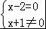，解得x=2．
故答案为：2．
【点评】本题考查的是分式的值为0的条件，熟知分式值为零的条件是分子等于零且分母不等于零是解答此题的关键．
10．27的立方根为 3 ．
【分析】找到立方等于27的数即可．
【解答】解：∵3³=27，
∴27的立方根是3，
故答案为：3．
【点评】考查了求一个数的立方根，用到的知识点为：开方与乘方互为逆运算．
11．化简的结果是 5 ．
【分析】根据二次根式的性质解答．
【解答】解： =|﹣5|=5．
【点评】解答此题，要弄清二次根式的性质： =|a|的运用．
12．一个不透明的盒子中装有4个白球，5个红球，这些球除颜色外无其他区别，从这个盒子中随意摸出一个球，摸到红球的可能性的大小是 ．
【分析】先求出袋子中总的球数，再用红球的个数除以总的球数即可．
【解答】解：∵袋子中装有4个白球和5个红球，共有9个球，
∴从袋子中随机摸出一个球是红球的概率是，
故答案为：．
【点评】此题考查了概率公式，如果一个事件有n种可能，而且这些事件的可能性相同，其中事件A出现m种结果，那么事件A的概率P（A）=．
13．一个正方形的面积是10cm²，那么这个正方形的边长约是 3.2 cm（结果保留一位小数）
【分析】直接利用算术平方根的求法结合正方形面积求法得出答案．
【解答】解：∵一个正方形的面积是10cm²，
∴这个正方形的边长约是：≈3.2（cm）．
故答案为：3.2．
【点评】此题主要考查了算术平方根，正确把握相关定义是解题关键．
14．小东认为：任意抛掷一个啤酒盖，啤酒盖落地后印有商标一面向上的可能性的大小是，你认为小东的想法 不合理 （“合理”或“不合理”），理由是 啤酒盖的正反两面不均匀，抛掷后向上一面的两种可能性不相等 ．
【分析】根据啤酒盖的正反两面不均匀，抛掷后向上一面的两种可能：印有商标一面向上、印有商标一面向下的可能性不一样，据此解答可得．
【解答】解：小东的想法不合理，
理由：啤酒盖的正反两面不均匀，抛掷后向上一面的两种可能：印有商标一面向上、印有商标一面向下的可能性不一样，
所以小东的想法不合理，
故答案为：不合理，啤酒盖的正反两面不均匀，抛掷后向上一面的两种可能性不相等．
【点评】本题主要考查可能性的大小，解题的关键掌握古典概型计算的前提．
15．将一副三角板按图中方式叠放，则角α的度数为 75° ．
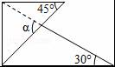
【分析】先根据直角三角板的性质求出∠1及∠2的度数，再根据三角形内角与外角的关系即可解答．
【解答】解：∵图中是一副三角板，
∴∠2=45°，∠1=90°﹣45°=45°，
∴∠α=∠1+30°=45°+30°=75°．
故答案为：75°．
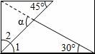
【点评】本题考查的是三角形外角的性质，即三角形的外角等于与之不相邻的两个内角的和．
16．阅读下面材料：
在数学课上，老师提出如下问题：
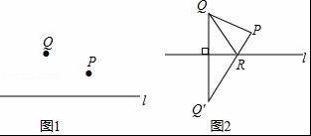
如图1，P，Q是直线l同侧两点，请你在直线l上确定一个点R，使△PQR的周长最小．
小阳的解决方法如下：
如图2，
（1）作点Q关于直线l的对称点Q；
（2）连接PQ′交直线l于点R；
（3）连接RQ，PQ．
所以点R就是使△PQR周长最小的点．
老师说：“小阳的作法正确．”
请回答：小阳的作图依据是 如果两个图形关于某直线对称，那么对称轴是对称点连线的垂直平分线：线段垂直平分线上的点到线段两个端点的距离相等：两点之间线段最短 ．
【分析】根据轴对称的性质解答即可．
【解答】解：小阳的作图依据是如果两个图形关于某直线对称，那么对称轴是对称点连线的垂直平分线：线段垂直平分线上的点到线段两个端点的距离相等：两点之间线段最短．
故答案为：如果两个图形关于某直线对称，那么对称轴是对称点连线的垂直平分线：线段垂直平分线上的点到线段两个端点的距离相等：两点之间线段最短
【点评】此题主要考查了轴对称最短路线问题，根据已知对称的性质解答是解题关键．

三、解答题（本题共62分，第17题5分，第18-23题，每小题5分，第24-26题，每小题5分）
17．计算：（1﹣）÷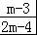．
【分析】先计算1﹣，再做除法，结果化为整式或最简分式．
【解答】解：原式=（﹣）×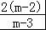
=×
=2．
【点评】本题考查了分式的混合运算．解题过程中注意运算顺序．解决本题亦可先把除法转化成乘法，利用乘法对加法的分配律后再求和．
18．计算：×3﹣+|1﹣|．
【分析】先进行二次根式的乘法运算，然后去绝对值后合并即可．
【解答】解：原式=3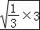﹣2+﹣1
=3﹣2+﹣1
=2﹣．
【点评】本题考查了二次根式的混合运算：先把二次根式化为最简二次根式，然后进行二次根式的乘除运算，再合并即可．在二次根式的混合运算中，如能结合题目特点，灵活运用二次根式的性质，选择恰当的解题途径，往往能事半功倍．
19．解方程： =+1．
【分析】分式方程去分母转化为整式方程，求出整式方程的解得到x的值，经检验即可得到分式方程的解．
【解答】解：（x+1）（x﹣2）=x﹣1+（x﹣1）（x﹣2）
x²﹣x﹣2=x﹣1+x²﹣3x+2
x=3
经检验：x=3是原方程的解，
所以原方程的解是x=3．
【点评】此题考查了解分式方程，熟练掌握运算法则是解本题的关键．
20．如图，△ABC中，AD是BC边上的中线，E，F为直线AD上的点，连接BE，CF，且BE∥CF．求证：DE=DF．
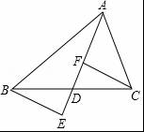
【分析】由AD是△ABC的中线就可以得出BD=CD，再由平行线的性质就可以得出△CDF△BDE就可以得出DE=DF．
【解答】证明：∵AD是△ABC的中线，
∴BD=CD．
∵BE∥CF，
∴∠FCD=∠EBD，∠DFC=∠DEB．
在△CDE和△BDF中
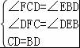，
∴△CDF≌△BDE（AAS），
∴DE=DF．
【点评】本题全等三角形的判定及性质、平行线的性质等知识，解答时证明三角形全等是关键．
21．先化简，再求值：（ +）•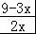，其中x=﹣3．
【分析】先根据分式的混合运算法则化简，然后代入化简即可．
【解答】解：原式=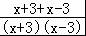•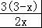
=﹣，
当x=﹣3时，原式=﹣．
【点评】本题考查分式的混合运算，解题的关键是记住分式的混合运算，先乘方，再乘除，然后加减，有括号的先算括号里面的．
22．列方程或方程组解应用题：
某校初二年级的同学乘坐大巴车去北京展览馆参观“砥砺奋进的五年”大型成就展，北京展览馆距离该校12千米，1号车出发3分钟后，2号车才出发，结果两车同时到达，已知2号车的平均速度是1号车的平均速度的1.2倍，求2号车的平均速度．
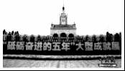
【分析】首先设1号车的平均速度为x千米/时，则2号车的平均速度是1.2x千米/时，进而利用1号车出发3分钟后，2号车才出发，结果两车同时到达得出等式求出答案．
【解答】解：设1号车的平均速度为x千米/时，则2号车的平均速度是1.2x千米/时，根据题意可得：
﹣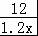=，
解得：x=40，
经检验得：x=40是原方程的根，并且符合题意，
则1.2x=48，
答：2号车的平均速度是48千米/时．
【点评】此题主要考查了分式方程的应用，正确得出等量关系是解题关键．
23．在平面直角坐标系xOy中，点A（0，2），点B（1，0），点C为x轴上一点，且△ABC是以AB为腰的等腰三角形．
（1）请在坐标系中画出所有满足条件的△ABC；
（2）直接写出（1）中点C的坐标．
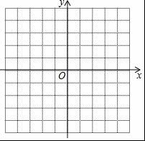
【分析】要使△ABC是以AB为腰的等腰三角形，有三种情况．
【解答】解：（1）如图所示：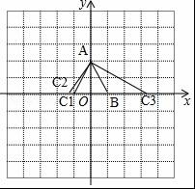
（2）点C的坐标分别有（﹣1，0），（1﹣，0），（1+，0）．
【点评】本题主要考查学生动手作图的能力，作图比较复杂．
24．小刚根据学习“数与式”的经验，想通过由“特殊到一般”的方法探究下面二次根式的运算规律．
以下是小刚的探究过程，请补充完整；
（1）具体运算，发现规律．
特例1：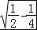 =；特例2：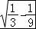 =；特例3：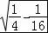 =；特例4： 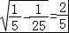 （举一个符合上述运算特征的例子）
（2）观察、归纳，得出猜想．
如果n为正整数，用含n的式子表示这个运算规律； 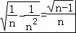 ．
（3）证明猜想，确认猜想的正确性．
【分析】（1）根据题目中的例子可以写出例4；
（2）根据（1）中特例，可以写出相应的猜想；
（3）根据（2）中的猜想，对等号左边的式子化简，即可得到等号右边的式子，从而可以解答本题．
【解答】解：（1）由例子可得，
特例4为：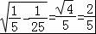，
故答案为：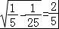；
（2）如果n为正整数，用含n的式子表示这个运算规律：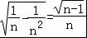，
故答案为：；
（3）证明：∵n是正整数，
∴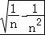=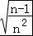=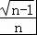．
即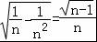．
【点评】本题考查二次根式的混合运算、数字的变化类，解答本题的关键是明确题意，找出所求问题需要的条件．
25．如图，△ABC是等边三角形，点D是BC边上一动点，点E，F分别在AB，AC边上，连接AD，DE，DF，且∠ADE=∠ADF=60°．
小明通过观察、实验，提出猜想：在点D运动的过程中，始终有AE=AF，小明把这个猜想与同学们进行交流，通过讨论，形成了证明该猜想的几种想法：
想法1：利用AD是∠EDF的角平分线，构造△ADF的全等三角形，然后通过等腰三角形的相关知识获证．
想法2：利用AD是∠EDF的角平分线，构造角平分线的性质定理的基本图形，然后通过全等三角形的相关知识获证．
想法3：将△ACD绕点A顺时针旋转至△ABG，使得AC和AB重合，然后通过全等三角形的相关知识获证．
…
请你参考上面的想法，帮助小明证明AE=AF．（一种方法即可）
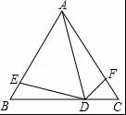
【分析】想法1：在DE上截取DG=DF，连接AG，先判定△ADG≌△ADF，得到AG=AF，再根据∠AEG=∠AGE，得出AE=AG，进而得到AE=AF；
想法2：过A作AG⊥DE于G，AH⊥DF于H，依据角平分线的性质得到AG=AH，进而判定△AEG≌△AFH，即可得到AE=AF；
想法3：将△ACD绕着点A顺时针旋转至△ABG，使得AC与AB重合，连接DG，判定△AGD是等边三角形，进而得出△AGE≌△ADF，即可得到AE=AF．
【解答】证明：
想法1：如图，在DE上截取DG=DF，连接AG，
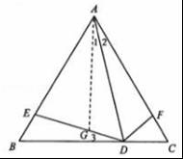
∵△ABC是等边三角形，
∴∠B=∠C=60°，
∵∠ADE=∠ADF=60°，AD=AD，
∴△ADG≌△ADF，
∴AG=AF，∠1=∠2，
∵∠ADB=60°+∠3=60°+∠2，
∴∠3=∠2，
∴∠3=∠1，
∵∠AEG=60°+∠3，∠AGE=60°+∠1，
∴∠AEG=∠AGE，
∴AE=AG，
∴AE=AF；
想法2：如图，过A作AG⊥DE于G，AH⊥DF于H，
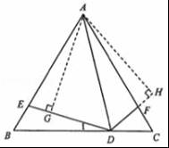
∵∠ADE=∠ADF=60°，
∴AG=AH，
∵∠FDC=60°﹣∠1，
∴∠AFH=∠DFC=60°+∠1，
∵∠AED=60°+∠1，
∴∠AEG=∠AFH，
∴△AEG≌△AFH，
∴AE=AF；
想法3：如图，将△ACD绕着点A顺时针旋转至△ABG，使得AC与AB重合，连接DG，
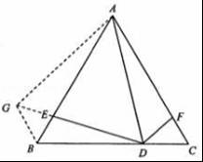
∴△ABG≌△ACD，
∴AG=AD，∠GAB=∠DAC，
∵△ABC是等边三角形，
∴∠BAC=∠ABC=∠C=60°，
∴∠GAD=60°，
∴△AGD是等边三角形，
∴∠ADG=∠AGD=60°，
∵∠ADE=60°，
∴G，E，D三点共线，
∴△AGE≌△ADF，
∴AE=AF．
【点评】本题主要考查了等边三角形的性质与判断，全等三角形的判定与性质的运用，解决问题的关键是作辅助线构造全等三角形，运用全等三角形的对应边相等，对应角相等得出结论．
26．如图，△ABC中，∠ACB=90°，AC=BC，在△ABC外侧作直线CP，点A关于直线CP的对称点为D，连接AD，BD，其中BD交直线CP于点E．
（1）如图1，∠ACP=15°．
①依题意补全图形；
②求∠CBD的度数；
（2）如图2，若45°＜∠ACP＜90°，直接用等式表示线段AC，DE，BE之间的数量关系．
【分析】（1）根据题意画图1；
（2）先根据对称的性质得：CP是AD的垂直平分线，则AC=BC=CD，根据等腰三角形的性质和三角形的内角和可得结论；
（3）如图2，连接CD、AE，先证明∠CDB=∠CBD=∠CAE，根据三角形的内角和定理可得：∠GEB=∠ACB=90°，由勾股定理得：AE²+BE²=AB²，根据垂直平分线的性质得：ED=AE，及等腰直角三角形的性质，可得：DE²+BE²=2AC²．
【解答】解：（1）如图1所示，
（2）如图1，连接CD，
∵点A关于直线CP的对称点为D，
∴CP是AD的垂直平分线，
∴CD=AC，∠DCP=∠ACP=15°，
∵∠ACB=90°，
∴∠BCD=90°+15°+15°=120°，
∵AC=BC=CD，
∴∠CBD=∠CDB=30°，
（3）DE²+BE²=2AC²，
理由是：如图2，连接CD、AE，
∵DC=BC=AC，
∴∠CDB=∠CBD=∠CAE，
∵∠CGA=∠EGB，
∴∠GEB=∠ACB=90°，
∴AE²+BE²=AB²，
∵CP是AD的垂直平分线，
∴ED=AE，
∴DE²+BE²=AB²，
∵△ABC是等腰直角三角形，
∴AB²=AC²+BC²，且AC=BC，
∴DE²+BE²=2AC²．
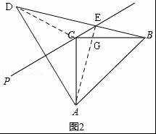
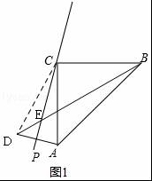
【点评】本题考查了轴对称的性抽、等腰直角三角形的性质、勾股定理及简单作图，知道对称点的连线被对称轴垂直平分，属于基础题．

